Aprilskämt som blev verklighet:
Nu lanseras geléhallonchips i Sverige
Det som började som ett internt skämt har blivit en riktig produkt. Den 1 april lanserar Kandyz, tillsammans med Aroma och Svenska Lantchips, chips med smak av klassiska geléhallon – i en starkt begränsad upplaga.
“Det låter som en dålig idé, men det är förvånansvärt gott,” säger Ole Lindell på Kandyz.

Varför och bakgrund
Ole Lindell på Kandyz har haft Aromas geléhallon som sitt favoritgodis sen han började jobba i godisbranschen 2017. Sedan dess har han drömt om att ta fram chips med Aromas geléhallonsmak.
”Idén växte fram ur ett internt skämt – men blev snabbt något vi ville testa på riktigt”, säger Ole Lindell, inköpschef på Kandyz. ”Smaken, säger han vidare, är lik det riktiga geléhallonet men att konsistensen inte är riktigt samma.”

Samarbetet
Carina Norman, marknadschef på Aroma, säger ”det är galet men funkar, utmaningen är om det ska säljas som chips eller godis”.
Joseph Bautista, kommersiell chef på Lantchips, som övervakat produktionen, är lyrisk och menar ”jag tror inte att den producerade volymen kommer räcka”.

När & hur
Chipsen lanseras i Kandyz 44 butiker onsdagen den 1 april 2026. Det finns en mycket begränsad upplaga så för den som vill smaka gäller det att vara snabb.

Vid frågor:
Fredrik Holmberg, marknadschef Kandyz, fredrik@kandyz.se, 0705-461873
Joseph Bautista, kommersiell chef, joseph.bautista@lantchips.com, 0760-398981
Carina Norman, marknadschef Aroma, carina.norman@aroma.se, 0721-922987
Ole Lindell, inköpschef Kandyz, ole@kandyz.se, 0766-109000

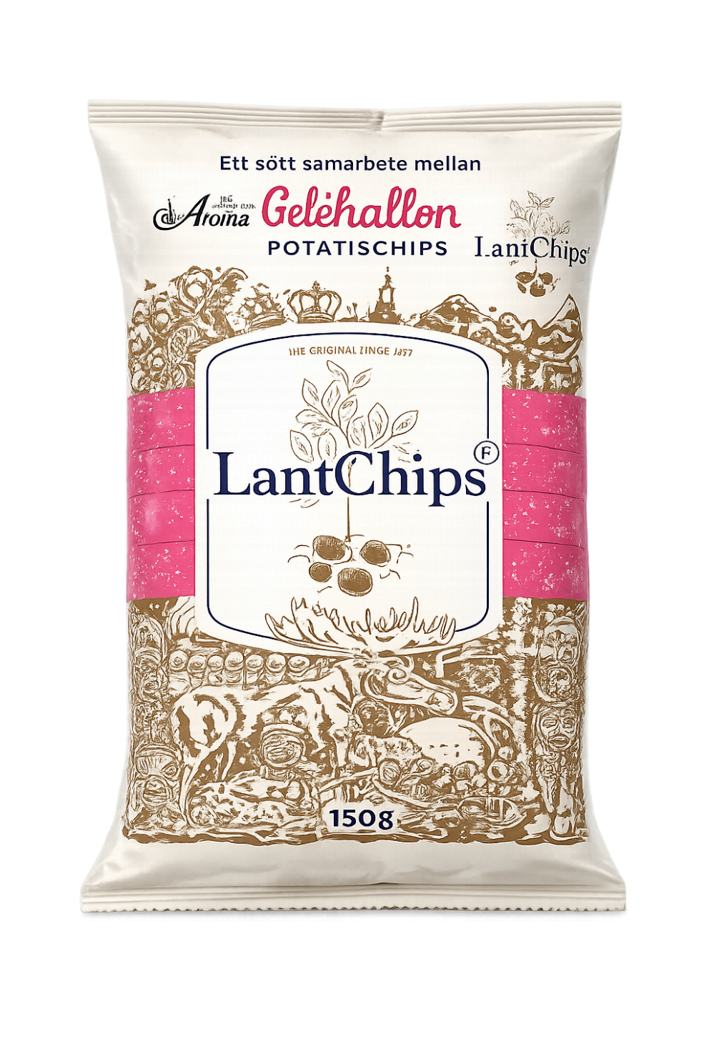

Antal producerade påsar: ca 2000 st
Pris: 2o:- / påse
Innehåll: 150gr
Smakprofil:
Sötma: 4 (5)
Sälta: 0,5 (5)

